Міністерство освіти і науки України
Національний університет «Львівська політехніка»
Інститут комп’ютерних наук та інформаційних технологій
Кафедра автоматизованих систем управління



Звіт
до лабораторної роботи № 1
з дисципліни
​Чисельні методи
на тему:
“Абсолютна та відносна похибка»

Виконав: студент гр. ОІ-25
Коновалюк О.В.
Прийняв:
Асистент кафудри АСУ
Зварич В.І.

Львів – 2025

Лабораторна робота № 1
Варіант 12
Абсолютна та відносна похибка
Мета роботи: вивчити поняття абсолютної та відносної похибки та методи їх оцінювання
Завдання :
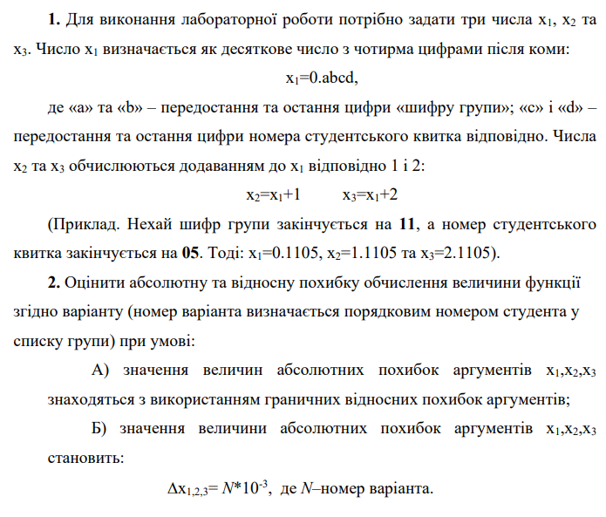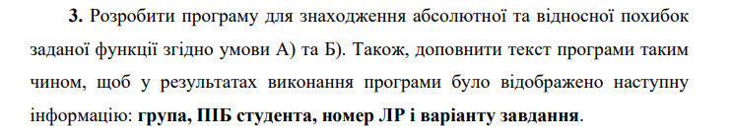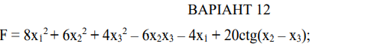
Опрацювання типового навчального завдання (прикладів).
Алгоритм виконання завдання:
1. обчислення значення функції та обчислення часткових похідних
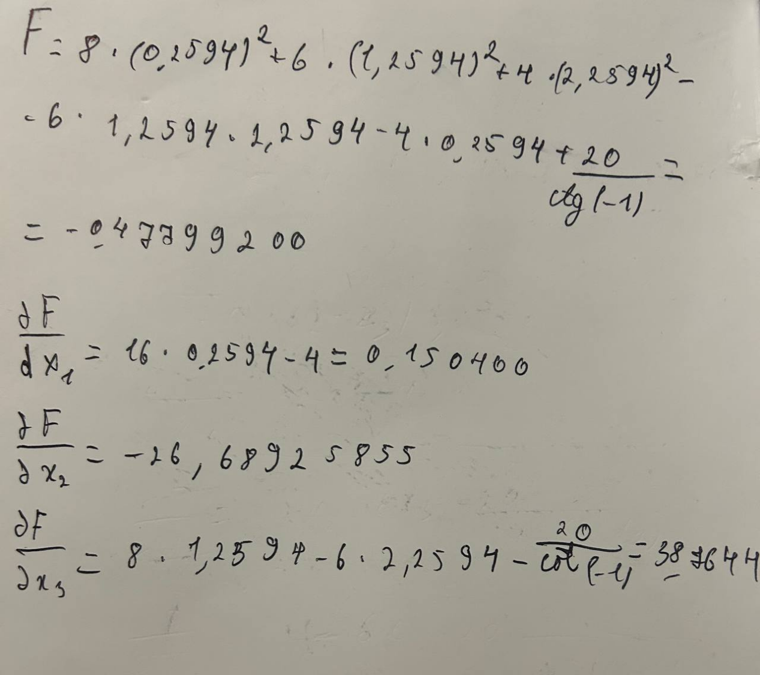
2. розрахунок похибок
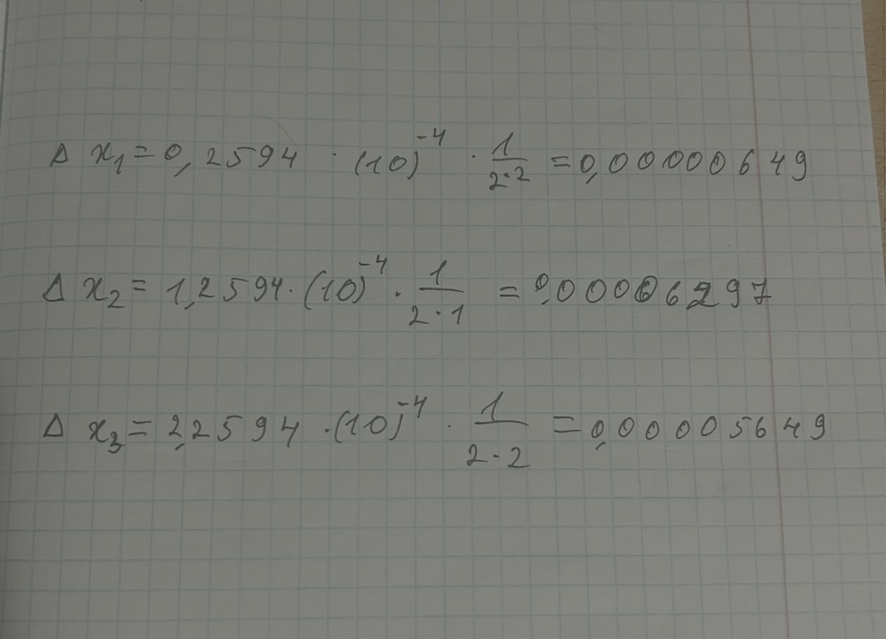
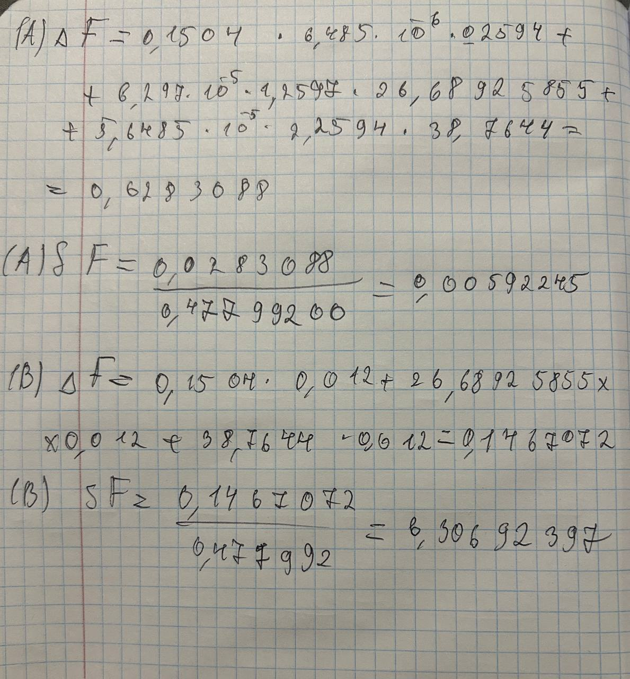

Створення проекту для виконання індивідуального завдання.
public class Lab_1_CHM {
public static int firstSignificantDigit(double number) {
number = Math.abs(number);
if (number == 0.0) return 0;
while (number < 1.0) {
number *= 10.0;
}
return (int) number;
}
public static void main(String[] args) {
// 🔷 Інформація про студента
System.out.println("Група: ОІ-25");
System.out.println("ПІБ: Олег Коновалюк");
System.out.println("ЛР №: 1");
System.out.println("Варіант: 12\n");
// 🔷 Вхідні значення
double x1 = 0.2594;
double x2 = 1.2594;
double x3 = 2.2594;
System.out.printf("Вхідні значення:\n");
System.out.printf("x1 = %.5f\n", x1);
System.out.printf("x2 = %.5f\n", x2);
System.out.printf("x3 = %.5f\n\n", x3);
// 🔷 Перші значущі цифри
int sig1 = firstSignificantDigit(x1);
int sig2 = firstSignificantDigit(x2);
int sig3 = firstSignificantDigit(x3);
System.out.println("Перші значущі цифри:");
System.out.println("x1 → " + sig1);
System.out.println("x2 → " + sig2);
System.out.println("x3 → " + sig3 + "\n");
// 🔷 Граничні відносні похибки (умова А)
double relErr1 = x1 * Math.pow(10, -4) / (2 * sig1);
double relErr2 = x2 * Math.pow(10, -4) / (2 * sig2);
double relErr3 = x3 * Math.pow(10, -4) / (2 * sig3);
System.out.println("Граничні відносні похибки (умова А):");
System.out.printf("relErr1 = %.8f\n", relErr1);
System.out.printf("relErr2 = %.8f\n", relErr2);
System.out.printf("relErr3 = %.8f\n\n", relErr3);
// 🔷 Абсолютні похибки (умова А)
double dx1_A = relErr1 * Math.abs(x1);
double dx2_A = relErr2 * Math.abs(x2);
double dx3_A = relErr3 * Math.abs(x3);
System.out.println("Абсолютні похибки (умова А):");
System.out.printf("Δx1 = %.8f\n", dx1_A);
System.out.printf("Δx2 = %.8f\n", dx2_A);
System.out.printf("Δx3 = %.8f\n\n", dx3_A);
// 🔷 Абсолютні похибки (умова Б)
int N = 12;
double dx1_B = N * 1e-3;
double dx2_B = N * 1e-3;
double dx3_B = N * 1e-3;
System.out.println("Абсолютні похибки (умова Б):");
System.out.printf("Δx1 = %.5f\n", dx1_B);
System.out.printf("Δx2 = %.5f\n", dx2_B);
System.out.printf("Δx3 = %.5f\n\n", dx3_B);
// 🔷 Обчислення значення функції
double F = 8 * x1 * x1 + 6 * x2 * x2 + 4 * x3 * x3
- 6 * x2 * x3 - 4 * x1 + 20 / Math.tan(x2 - x3);
System.out.printf("Значення функції F(x1,x2,x3): %.8f\n\n", F);
// 🔷 Часткові похідні
double sinDiff = Math.sin(x2 - x3);
double cotgDeriv = 20 / Math.pow(sinDiff, 2);
double dFdx1 = 16 * x1 - 4;
double dFdx2 = 12 * x2 - 6 * x3 - cotgDeriv;
double dFdx3 = 8 * x3 - 6 * x2 + cotgDeriv;
System.out.println("Часткові похідні:");
System.out.printf("∂F/∂x1 = %.8f\n", dFdx1);
System.out.printf("∂F/∂x2 = %.8f\n", dFdx2);
System.out.printf("∂F/∂x3 = %.8f\n\n", dFdx3);
// 🔷 Абсолютна похибка (умова А)
double dF_A = Math.abs(dFdx1 * dx1_A + dFdx2 * dx2_A + dFdx3 * dx3_A);
double relF_A = dF_A / Math.abs(F);
// 🔷 Абсолютна похибка (умова Б)
double dF_B = Math.abs(dFdx1 * dx1_B + dFdx2 * dx2_B + dFdx3 * dx3_B);
double relF_B = dF_B / Math.abs(F);
// 🔷 Вивід результатів
System.out.println("Похибки функції:");
System.out.printf("Абсолютна похибка (А): %.8f\n", dF_A);
System.out.printf("Відносна похибка (А): %.8f\n", relF_A);
System.out.printf("Абсолютна похибка (Б): %.8f\n", dF_B);
System.out.printf("Відносна похибка (Б): %.8f\n", relF_B);
}
}
Приклад роботи:
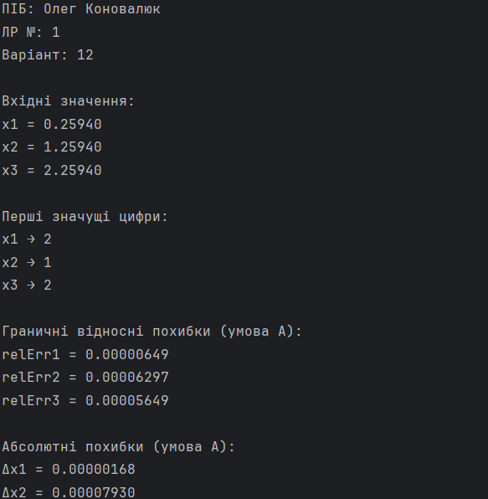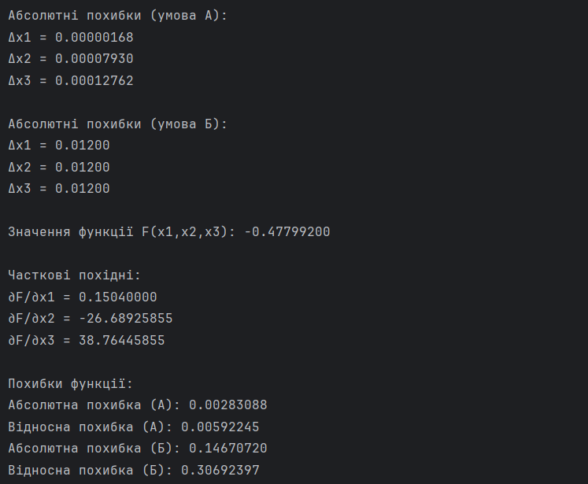
Висновок:
Вивчив поняття абсолютної та відносної похибки та методи їх оцінювання.Отримав практичні знання з їх обчислення .У результаті виконаної роботи було опановано принципи визначення абсолютної та відносної похибки, а також методи їх обчислення на практичних прикладах. Проведені розрахунки показали, що найбільший вплив на значення функції мають похибки змінних x2 і особливо x3, тоді як похибка x1 майже незначна.

